ПАСПОРТ
Гибридного видеорегистратора
АйТек ПРО HVR-407R NT

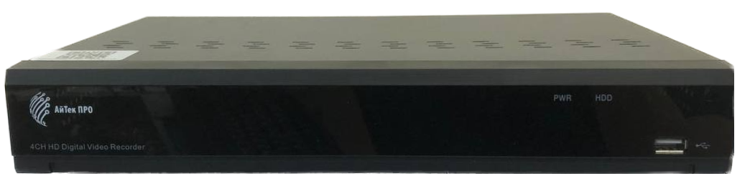

(стандарт сжатия H.264, Н.265)
МЕРЫ БЕЗОПАСНОСТИ
- Электробезопасность
Продавец не несет ответственности за возникновение пожара и поражение электрическим током, вызванные неправильной эксплуатацией и установкой оборудования.
- Требования к транспортировке
Во время транспортировки, хранения и установки не допустимы сильные удары, вибрации и проникновение влаги в оборудование.
- Установка
Не подключайте питание к видеорегистратору до завершения установки жестких дисков. Не ставьте предметы на видеорегистратор.
- Вмешательство специалистов
Все работы по проверке и ремонту должны осуществляться квалифицированными сервисными рабочими. Продавец не несет ответственности за любые проблемы, вызванные самостоятельным ремонтом.
- Условия эксплуатации
Видеорегистратор должен быть установлен в прохладном, сухом месте, защищенном от механических воздействий, от грязи, пыли, вдали от легковоспламеняющихся и взрывчатых веществ и попадания прямых солнечных лучей.
КОМПЛЕКТАЦИЯ
Перед установкой вскройте упаковку и убедитесь в наличии всех нижеперечисленных компонентов:
- Блок питания DC 12В - 1шт.
- USB мышь - 1шт.
- Руководство по эксплуатации – 1 шт.
- Паспорт – 1 шт.

ТЕХНИЧЕСКИЕ ХАРАКТЕРИСТИКИ
Модель | HVR-407R NT
Формат видеосжатия | H.265/H.264/H.265+/H.264+
Аналоговые, HD-TVI, CVI и AHD каналы | 4кан.*5M-N@20 кадров/сек  4кан.*4M-N@30 кадров/сек  4кан.*1080N@30 кадров/сек
Разрешение записи | 5MP-Lite, 4MP-Lite ,1080P/720P/960H
IP-каналы | От 2 до 6
Двусторонняя аудиосвязь | Нет
Входящая пропускная способность | До 48 Мб/сек
Исходящая пропускная способность | До 48 Мб/сек
Видеовыход | 1 VGA, 1 HDMI, 1 BNC
Разрешение вывода | 2560х1440 (HDMI) / 1920х1080 (VGA) / 704х576 (BNC)
Аудиовыход | 1 RCA
Количество потоков (Запись) | 2
Основной поток | До 5 Мр
Дополнительный поток | В соответствии с подключенной видеокамерой
Битрейт видео | Зависит от подключенных камер
Битрейт аудио | Зависит от подключенных камер
Синхронное воспроизведение | Локально только синхронное воспроизведение; с веб интерфейса – синхронное и раздельное воспроизведение
Локальный Smart поиск | Да
Smart функции видеокамер | Поддерживается аппаратная видео аналитика с видеокамер АйТек ПРО серии Respectable, в том числе модули детекции движения и звука, пересечения линии, подсчета посетителей, охраны периметра, оставленных/исчезнувших предметов, выделение областей интереса (ROI)
Удаленные соединения | До 20
Сетевые протоколы | DHCP / PPPOE / FTP / DNS / DDNS / NTP / Email alarm / IP right management / IP search / network alarm center functions, web client, standalone client and SDK / RTSP
Поддерживаемый архив объем | До 10 ТБ
HDD | 1 X SATA до 10 ТБ
e-SATA | Нет
Сетевой интерфейсы | 1 x RJ-45 10M/100/1000M
USB-интерфейс | 2 х USB 2.0
Последовательный интерфейс | Нет
Тревожные вход/выход | 4 входа, 1 выход
USB-модем | Нет
Облачный сервис | icloud-eye.com
Облачное хранилище | Dropbox, GoogleDrive (второй поток по д/д, снимок), макс. 2 потока
Макс. потребляемая мощность | До 15 Вт с HDD
Потребляемая мощность (без HDD и POE) | 4.5 Вт
Рабочие условия | 0°C ~ +40°C
Размеры (ВxШxГ) | 48x300x210 мм
Вес (нетто) | 0,99 кг

ЗАЗЕМЛЕНИЕ
- Эксплуатация видеорегистратора без заземления не рекомендуется.
- Заземление регистратора проводить до подключения питающей сети.
- Заземление производить с помощью специального винта на корпусе регистратора. Если такой винт отсутствует, заземление осуществляется с помощью крепежных болтов корпуса.
- Заземление необходимо выполнять изолированным многожильным проводом.
- Устройство заземления и сечение заземляющего провода должны соответствовать требованиями ПУЭ.

ГАБАРИТЫ
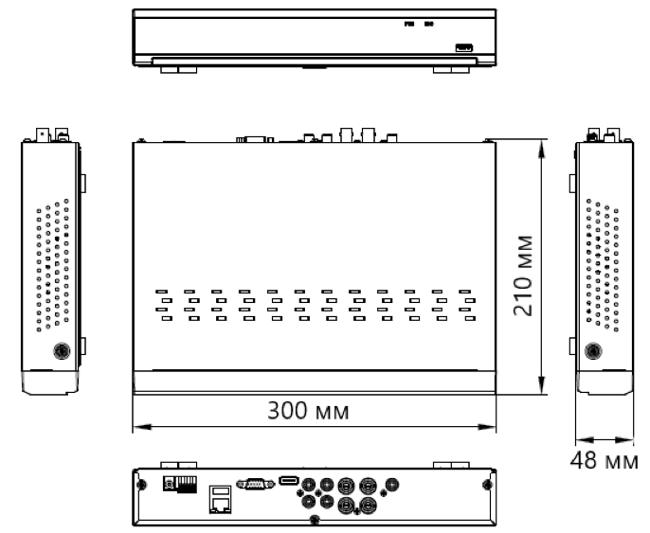

ТРАНСПОРТИРОВАНИЕ И ХРАНЕНИЕ
Регистраторы в транспортной таре перевозятся любым видом крытых транспортных средств (в железнодорожных вагонах, закрытых автомашинах, трюмах и отсеках судов, герметизированных отапливаемых отсеках самолетов и т.д.) в соответствии с требованиями действующих нормативных документов.
Условия транспортирования должны соответствовать условиям хранения 5 по ГОСТ 15150-69 (навесы или помещения, где колебания температуры и влажности воздуха несущественно отличаются от колебаний на открытом воздухе (например, палатки, металлические хранилища без теплоизоляции, расположенные в макроклиматических районах с умеренным и холодным климатом в атмосфере любых типов).
Хранение камер в транспортной таре на складах изготовителя и потребителя должно соответствовать условиям 1 по ГОСТ 15150-69 (отапливаемые и вентилируемые склады, хранилища с кондиционированием воздуха, расположенные в любых макроклиматических районах).
ГАРАНТИЯ
- Гарантийные обязательства

Изготовитель гарантирует соответствие настоящего оборудования требованиям технических условий при соблюдении потребителем правил транспортирования, хранения, монтажа и эксплуатации.
Гарантийный срок эксплуатации составляет 36 месяцев (3 года) от даты продажи через торговую или монтажную организацию, но не более 42 месяцев от даты производства, зашифрованной в кодовом номере на задней или нижней части корпуса изделия.
При отсутствии отметки продавца в настоящем паспорте о дате продажи гарантийный срок исчисляется от даты производства.
Гарантийные обязательства не действительны, если причиной неисправности оборудования являются:
- повреждения прибора, вызванные скачком напряжения, обнаружение следов подключения к не рекомендованным источникам электропитания, не предназначенных для данного прибора;
- наличие внешних или внутренних механических повреждений, обнаружение следов воздействия на прибор домашних животных, насекомых, грызунов и посторонних предметов;
- обнаружение внутри прибора следов воздействия на него жидкостей (коррозия, окисление);
- обнаружение следов неквалифицированного ремонта прибора, а также вмешательство в его программное обеспечение;
- наличие следов несанкционированного изменения конструкции, непредусмотренного производителем, воздействие каких-либо других внешних факторов, нарушающих работоспособность данного оборудования;
- нарушение правил эксплуатации, целостности кодового номера изделия, обнаружение стертого (поврежденного) кодового номера изделия;

Гарантийные обязательства действуют только при предъявлении настоящего паспорта.
Изготовитель не несет ответственности и не возмещает ущерб за дефекты, возникшие по вине потребителя при несоблюдении правил эксплуатации и монтажа.
- Общие рекомендации по гарантийному ремонту.
При отправке в ремонт оборудования услугами транспортной компании, просим наклеивать на коробку табличку с надписью крупным шрифтом «В РЕМОНТ». А также прилагать акт с указанием дефектов и условий их проявления, комплектности оборудования, контактного лица, номера контактного телефона, e-mail; для гарантийного оборудования - даты покупки и номера расходной накладной, названия компании покупателя.

Данные устройства:
Модель
Дата сборки
Серийный номер

Упаковку произвел:

__________________ /_____________ / ШТАМП
ПРОДАВЦА

Дата продажи «___» _______________________ 20 ___ г.

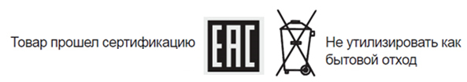
Сделано в КНР

